**Проект «Визуальный интерфейс графов»**

**Аннотация:**

Одной из весьма важных тем в обучении программированию являются графы. Их организация, виды, методы их анализа весьма интересны и наглядны в реализации с целью как освоения программирования, так и изучения данной темы. Проект «Визуальный интерфейс графа» позволяет строить ориентированные и неориентированные графы, находить кратчайшие расстояния между вершинами, анализировать графы по некоторым алгоритмам.

**Краткая теория:**

Граф задается множеством точек, называемых вершинами и множеством линий, называемых рёбрами, соединяющих между собой все или часть этих точек. Таким образом, граф полностью задается данной парой множеств.

Если рёбра ориентированы, что обычно показывается стрелкой, то они называются дугами, и граф с такими ребрами называется ориентированным графом (соответственно, если ребра не ориентированы, то граф называется неориентированным).

Такое понятие как компонента связности вытекает из понятия связности графа. Попросту говоря, компонента связности - часть графа (подграф), являющаяся связной. Формально, компонента связности - набор вершин графа, между любой парой которых существует путь.

Граф на иллюстрации содержит три компоненты связности, закрашенные разными цветами. Можно заметить, что даже одна вершина, изолированная от остального графа, составляет компоненту связности.

Общее понятие связности распространяется только на неориентированные графы. Для описания ориентированных графов используются понятия сильной и слабой связности.

Для поиска компонент связности используется обычный DFS или BFS.

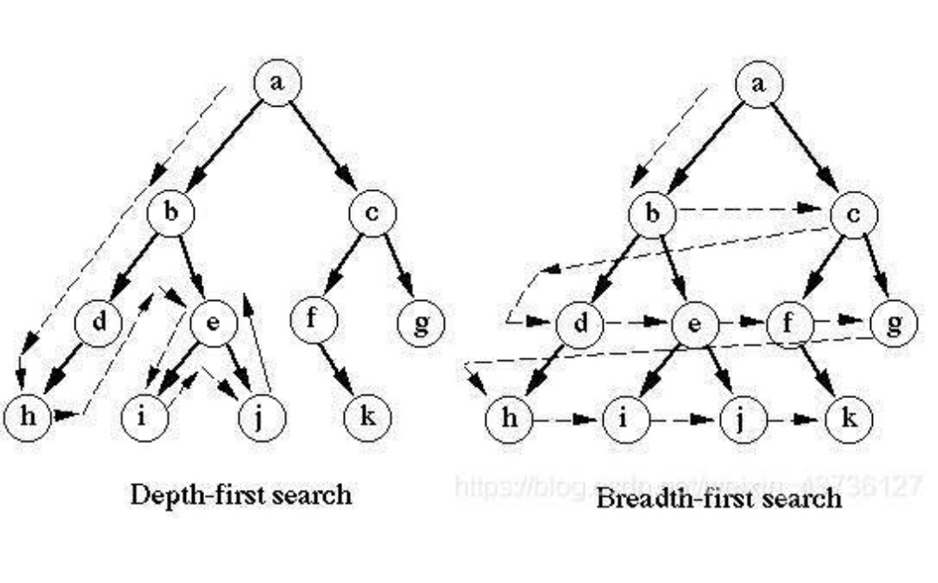

Ориентированный граф называется сильно связным, если из любой вершины достижима любая другая (по ориентированным дугам).

Произвольный ориентированный граф можно разбить на сильно связные компоненты, которые определяются как классы эквивалентности "***u*** достижимо из ***v*** и ***v*** достижимо из ***u***".

Алгоритм Флёри - алгоритм построения эйлерова цикла. Результат представляется в виде списка ребер графа в той последовательности, в которой они образуют эйлеров цикл.

Алгоритм позволяет найти маршрут, проходящий по всем ребрам между узлами ровно по одному разу и возвращающийся в исходную точку. Работает только для эйлерова графа.

Эйлеров граф - связный граф, в котором есть эйлеров цикл; для того чтобы граф был эйлеровым необходимо и достаточно четности степеней вершин. Этот граф можно нарисовать, не отрывая карандаша от бумаги и не повторяя линий.

**Интерфейс:**

